|  |  |  |  |
| --- | --- | --- | --- |
| №  п/п | Наименование | Ед. измерения | Количество |
| 1. | Костюм летний (куртка с длинным рукавом с юбкой) | Комплект | 75 |

Костюм должен соответствовать требованиям настоящего описания объекта закупки.

|  |  |  |  |  |  |  |
| --- | --- | --- | --- | --- | --- | --- |
| Наименование товара, работы, услуги | Характеристики товара, работы, услуги | | | | Количество(объем работы, услуги) | Единица измерения |
| Наименование характеристики | Значение характеристики | Единица измерения характеристики | Инструкция по заполнению характеристик в заявке |
| Костюм летний (куртка с длинным рукавом с юбкой),  ОКПД 2 14.12.21.120 |  |  |  |  | 75 | комплект |
| Материал верха костюма | Ткань полиэфирно-вискозная |  | Значение характеристики не может изменяться участником закупки |
| Цвет ткани: - по текстильному цветовому справочнику «Pantone®» 19-4324 TPХ |
| Переплетение: полотняное |
| Состав сырья Полиэфир 65% Вискоза 35% |
| Поверхостная плотность: не менее 240 не более 260 | г/м2 | Участник закупки указывает в заявке конкретное значение характеристики |
| Материал для подкладки | Ткань хлопчатобумажная |  | Значение характеристики не может изменяться участником закупки |
| Переплетение: полотняное |
| Поверхостная плотность: не менее 180 не более 200 | г/м2 | Участник закупки указывает в заявке конкретное значение характеристики |
| Материал для внутреннего кармана | Ткань курточная с водоотталкивающей отделкой, с пленочным покрытием |  | Значение характеристики не может изменяться участником закупки |
| Для дублирования воротника куртки: материал прокладочный клееный | Плотность: не более 90 | г/м2 | Участник закупки указывает в заявке конкретное значение характеристики |
| Для центральной застежки куртки | Застежка-молния тракторная разъемная двух замковая |  | Значение характеристики не может изменяться участником закупки |
| Для застегивания нижних карманов куртки и застегивания юбки | Застежка-молния витая |  | Значение характеристики не может изменяться участником закупки |
| Для стягивания пояса куртки, для стягивания пояса юбки | Лента эластичная |  | Значение характеристики не может изменяться участником закупки |
| Внешний вид костюма* | Костюм состоит из куртки и юбки.  Куртка (рис.1) с центральной застежкой - молнией. Полочка куртки на частичной подкладке с притачным поясом. Частичная подкладка от плечевого шва до середины полочки. На полочках на расстоянии 110 мм от проймы рукава и 40 мм от центральной застежки-молнии два накладных нагрудных настрочных кармана прямой формы с двумя отделочными строчками с клапанами на текстильной застежке «контакт». На клапан правого нагрудного кармана настрочена текстильная застежка размером 120х30 мм для крепления нагрудного знака «МЧС РОССИИ» (рис 9).. На клапан левого нагрудного кармана настрочена застежка размером 120х30 мм для крепления нагрудного знака «Ф.И.О». На левый нагрудный карман настрочен круглый нагрудный знак «МЧС РОССИИ» диаметром 80 мм., поле щита - в цвет основной ткани (рис 8). |  | Значение характеристики не может изменяться участником закупки |
| Внешний вид костюма 2* | В нижней части полочки два прорезных боковых кармана в рамку с застежкой-молнией (нижний край рамки на расстоянии 90 мм от притачного пояса, 70 мм от бокового шва, верхний край рамки на расстоянии 115 мм от бокового шва).  На подкладке левой полочки внутренний накладной карман из влагозащитной ткани. Внутренний накладной карман имеет 2 вкладки: открытую – для использования сверху, вторая вкладка должна быть с цельнокроеным клапаном и текстильной застежкой размером 50х25 мм, карман расположен на расстоянии 20 мм от края подворота (отреза частичной подкладки), 70 мм от бокового шва и 70 мм от центральной застежки-молнии.  Спинка куртки с отрезной кокеткой, с цельнокроеным поясом с участками эластичной ленты по бокам. В центре верхней части спинки под кокеткой на расстоянии 20 мм от нижнего края кокетки вышит белыми нитками логотип «МЧС РОССИИ», шрифт: TimesNewRoman. Слова «МЧС РОССИИ» расположены в два ряда (высота буквы: 45 мм, ширина буквы: 40 мм, расстояние между верхней кромкой буквы первого ряда и нижней кромкой буквы второго ряда составляет 105 мм) (рис. 4). |  | Значение характеристики не может изменяться участником закупки |
| Внешний вид костюма 3* | Пояс куртки стянут по боковым сторонам эластичной тесьмой, регулирующей объем.  Воротник отложный, с острыми (угол 75º) концами.  Рукава длинные втачные одношовные, с манжетами, застегивающимися на петлю и пуговицу. В области локтя - усилительные накладки округлой формы. На левом рукаве настрочены нарукавный знак (рис. 6) на фоне, соответствующем фону основного цвета ткани, МЧС России (на расстоянии 8,0 см от пересечения шва втачивания рукава и плечевого шва) и нашивка, символизирующая Государственный флаг Российской Федерации (рис. 7). На правом рукаве на фоне, соответствующем фону основного цвета ткани, настрочен нарукавный знак (рис. 5) «ГЛАВНОЕ УПРАВЛЕНИЕ ПО ПЕРМСКОМУ КРАЮ» на расстоянии 8,0 см от пересечения шва втачивания рукава и плечевого шва. Нашивка в виде полукруга, символизирующего Государственный флаг Российской Федерации, располагается на расстоянии 1,0 см выше нарукавного знака (расположение цветовой гаммы полосок сверху - вниз: белый, синий, красный, цвета основной ткани изделия, ширина цветовой полоски: 9 мм). На фоне, соответствующем фону основного цвета ткани, желтыми буквами нанесена надпись «РОССИЯ», по высоте поля цвета основной ткани изделия (ширина буквы: 8 мм, шрифт: TimesNewRoman), высота полукруга составляет 40 мм, ширина: 80 мм, окантовка полукруга - желтого цвета шириной 2 мм (рис. 7). |  | Значение характеристики не может изменяться участником закупки |
| Внешний вид костюма 4* | Рукава рубашечного типа с притачными манжетами, застегивающимися на петлю размером 17 мм и пуговицу размером 17 мм. Ширина манжет 60 мм. Пуговицы 4х-прокольные, полипропиленовые, черного цвета. По шву притачивания манжет заложена 1 мягкая складка в сторону локтевого шва. Эмблема с изображением Государственного флага Российской Федерации, с надписью «РОССИЯ» золотистого цвета, круглый нагрудный знак «МЧС РОССИИ», нарукавные знаки вышиты.  Куртка в области плечевых швов имеет петли размером 13 мм и шлевки длиной 35 мм и шириной 11 мм для крепления погон.  По рамкам карманов и на кокетке спинки дополнительные швы.  Юбка (рис.2) прямого покроя, состоящая из двух полотнищ (переднего и заднего), с притачным поясом, застежкой «молния» в левом боковом шве. Заднее полотнище со швом посередине, заканчивающимся шлицей. На поясе над передними и задними вытачками расположены шлевки для ремня: по две на передних и задних полотнищах у вытачек со стороны боковых швов. |  | Значение характеристики не может изменяться участником закупки |
| Нитки | ГОСТ 6309-93 |  | Значение характеристики не может изменяться участником закупки |
| ГОСТ 30226-93 |
| Застежки текстильные | ГОСТ 30019.1-93 |  | Значение характеристики не может изменяться участником закупки |
| Фурнитура | ГОСТ 15470-70 |  | Значение характеристики не может изменяться участником закупки |
| Изделия текстильные | ГОСТ 18827-88 |  | Значение характеристики не может изменяться участником закупки |

Все прикладные материалы в цвет основной ткани изделия.

Костюм изготавливается по размерам на типовые фигуры третьей полнотной группы, предусмотренные ГОСТ 31399-2009, по обхвату груди с 88 по 128 см (табл. 1), по росту с 146 по 176 см (табл. 2).

Костюм новый, не бывший в употреблении, не ранее 2024 года изготовления.

Таблица 1

|  |  |  |  |  |  |  |  |  |  |  |  |
| --- | --- | --- | --- | --- | --- | --- | --- | --- | --- | --- | --- |
| Полнотная группа | Обхват груди типовой фигуры, см | | | | | | | | | | |
| 88 | 92 | 96 | 100 | 104 | 108 | 112 | 116 | 120 | 124 | 128 |
| Обхват бедер типовой фигуры, см | | | | | | | | | | |
| 1 | 92 | 96 | 100 | 104 | 108 | 112 | 116 | 120 | 124 | 128 | 132 |
| 2 | 96 | 100 | 104 | 108 | 112 | 116 | 120 | 124 | 128 | 132 | 136 |
| 3 | 100 | 104 | 108 | 112 | 116 | 120 | 124 | 128 | 132 | 136 | 140 |
| 4 | 104 | 108 | 112 | 116 | 120 | 124 | 128 | 132 | 136 | 140 | 144 |

Процентное соотношение размеров и ростов устанавливает Заказчик.

Величины основных измерений готового костюма соответствуют значениям, указанным в таблице 2 и на рис. 3.

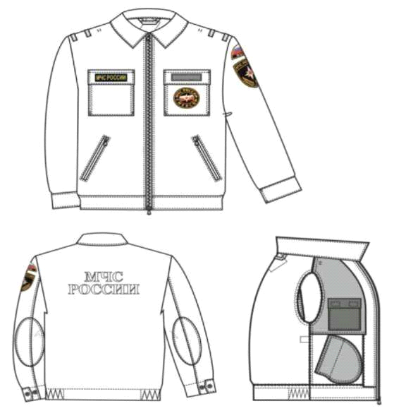 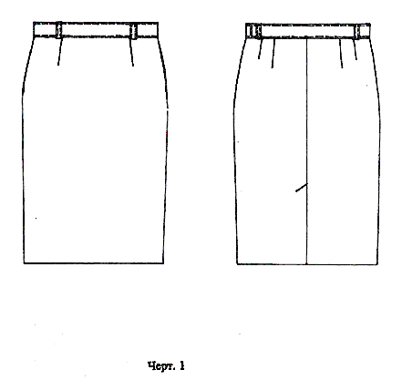

Рис.1. Примерный внешний вид Рис.2 Примерный внешний вид

Таблица 2 (см)

|  |  |  |  |  |  |  |  |  |  |  |  |  |  |  |  |
| --- | --- | --- | --- | --- | --- | --- | --- | --- | --- | --- | --- | --- | --- | --- | --- |
| № измерения | Наименование измерения на чертеже | Полнотная группа | Рост | Обхват груди типовой фигуры | | | | | | | | | | | Допустимое отклонение |
| 88 | 92 | 96 | 100 | 104 | 108 | 112 | 116 | 120 | 124 | 128 |
| 1. | Длина юбки  (рис. 3) | 1-4 | 146  152  158  164  170  176 | 58,5  61,0  63,5  66,0  68,5  71,0 | 58,5  61,0  63,5  66,0  68,5  71,0 | 58,5  61,0  63,5  66,0  68,5  71,0 | 58,5  61,0  63,5  66,0  68,5  71,0 | 58,5  61,0  63,5  66,0  68,5  71,0 | 58,5  61,0  63,5  66,0  68,5  71,0 | 58,5  61,0  63,5  66,0  68,5  71,0 | 58,5  61,0  63,5  66,0  68,5  71,0 | 58,5  61,0  63,5  66,0  68,5  71,0 | 58,5  61,0  63,5  66,0  68,5  71,0 | 58,5  61,0  63,5  66,0  68,5  71,0 | +1,0 |
| 2. | Ширина юбки по талии (рис. 3) | 1 | 146-152  158-164  170-176 | 34,3  33,1  31,9 | 36,4  35,2  34,0 | 38,5  37,3  36,1 | 40,6  39,4  38,2 | 42,7  41,5  40,3 | 45,4  44,2  43,0 | 47,8  46,6  45,4 | 50,2  49,0  47,8 | 52,6  51,4  50,2 | 55,0  53,8  52,6 | 57,4  56,2  55,0 | +1,0 |
| 2 | 146-152  158-164  170-176 | 35,3  34,1  32,9 | 37,4  36,2  35,0 | 39,5  38,3  37,1 | 41,6  40,4  39,2 | 43,7  42,5  41,3 | 46,1  44,9  43,7 | 48,5  47,3  46,1 | 50,9  49,7  48,5 | 53,3  52,1  50,9 | 55,7  54,5  53,3 | 58,1  56,9  55,7 | +1,0 |
| 3 | 146-152  158-164  170-176 | 36,3  35,1  33,9 | 38,4  37,2  36,0 | 40,5  39,3  38,1 | 42,6  41,4  40,2 | 44,7  43,5  42,3 | 46,8  45,6  44,4 | 49,2  48,0  46,8 | 51,6  50,4  49,2 | 54,0  52,8  51,6 | 56,4  55,2  54,0 | 58,8  57,6  56,4 | +1,0 |
| 4 | 146-152  158-164  170-176 | 37,3  36,1  34,9 | 39,4  38,2  37,0 | 41,5  40,3  39,1 | 43,6  42,4  41,2 | 45,7  44,5  43,3 | 47,8  46,6  45,4 | 50,2  49,0  47,8 | 52,6  51,4  50,2 | 55,0  53,8  52,6 | 57,4  56,2  55,0 | 59,8  58,6  57,4 | +1,0 |

Окончание таблицы 2 В сантиметрах

|  |  |  |  |  |  |  |  |  |  |  |  |  |  |  |  |
| --- | --- | --- | --- | --- | --- | --- | --- | --- | --- | --- | --- | --- | --- | --- | --- |
| № измерения | Наименование измерения | Полнотная группа | Рост | Обхват груди типовой фигуры | | | | | | | | | | | Допустимое отклонение |
| 88 | 92 | 96 | 100 | 104 | 108 | 112 | 116 | 120 | 124 | 128 |
| 3. | Ширина юбки на уровне бёдер (измерять на 19-20 см ниже шва притачивания пояса) (рис. 2) | 1 | 146-176 | 46,6 | 48,6 | 50,6 | 52,6 | 54,6 | 56,6 | 58,6 | 60,6 | 62,6 | 64,6 | 66,6 | +1,0 |
| 2 | 146-176 | 48,6 | 50,6 | 52,6 | 54,6 | 56,6 | 58,6 | 60,6 | 62,6 | 64,6 | 66,6 | 68,6 | +1,0 |
| 3 | 146-176 | 50,6 | 52,6 | 54,6 | 56,6 | 58,6 | 60,6 | 62,6 | 64,6 | 66,6 | 68,6 | 70,6 | +1,0 |
| 4 | 146-176 | 52,6 | 54,6 | 56,6 | 58,6 | 60,6 | 62,6 | 64,6 | 66,6 | 68,6 | 70,6 | 72,6 | +1,0 |
| 4. | Ширина юбки внизу (измерять с закрытой шлицей) (рис. 2) | 1 | 146-176 | 46,6 | 48,6 | 50,6 | 52,6 | 54,6 | 56,6 | 58,6 | 60,6 | 62,6 | 64,6 | 66,6 | +1,0 |
| 2 | 146-176 | 48,6 | 50,6 | 52,6 | 54,6 | 56,6 | 58,6 | 60,6 | 62,6 | 64,6 | 66,6 | 68,6 | +1,0 |
| 3 | 146-176 | 50,6 | 52,6 | 54,6 | 56,6 | 58,6 | 60,6 | 62,6 | 64,6 | 66,6 | 68,6 | 70,6 | +1,0 |
| 4 | 146-176 | 52,6 | 54,6 | 56,6 | 58,6 | 60,6 | 62,6 | 64,6 | 66,6 | 68,6 | 70,6 | 72,6 | +1,0 |
| 5. | Ширина пояса (рис. 2) | 1-4 | 146-176 | 3 | 3 | 3 | 3 | 3 | 3 | 3 | 3 | 3 | 3 | 3 | +0,3 |
| 6. | Длина застежки (рис.3) | 1-4 | 146-176 | 16 | 16 | 16 | 16 | 16 | 16 | 16 | 16 | 16 | 16 | 16 | +1,0 |
| 7. | Длина шлицы (рис. 3) | 1-4 | 146  152  158  164  170  176 | 23  24  25  26  27  28 | 23  24  25  26  27  28 | 23  24  25  26  27  28 | 23  24  25  26  27  28 | 23  24  25  26  27  28 | 23  24  25  26  27  28 | 23  24  25  26  27  28 | 23  24  25  26  27  28 | 23  24  25  26  27  28 | 23  24  25  26  27  28 | 23  24  25  26  27  28 | +1,0 |
| 8. | Длина шлёвки (рис. 3) | 1-4 | 146-176 | 3,5 | 3,5 | 3,5 | 3,5 | 3,5 | 3,5 | 3,5 | 3,5 | 3,5 | 3,5 | 3,5 | +0,3 |
| Примечание.  Для юбок, изготовленных по индивидуальным заказам, измерения 1, 5, 6, 7, 8, указанные в табл. 2, являются обязательными, остальные измерения являются ориентировочными и соответствуют фигуре женщин-сотрудников. | | | | | | | | | | | | | | | |

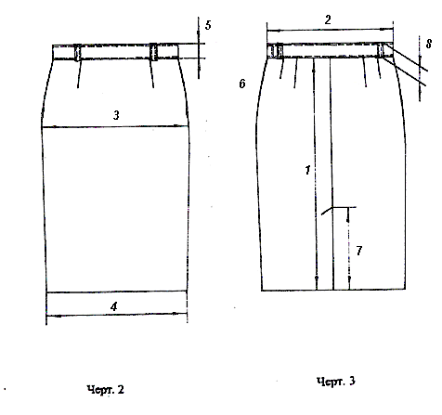

Рис.3

Рисунок 4.

Внешний вид нарукавных и нагрудных знаков МЧС России и надписей на изделии - в соответствии с рисунками 3, 4.

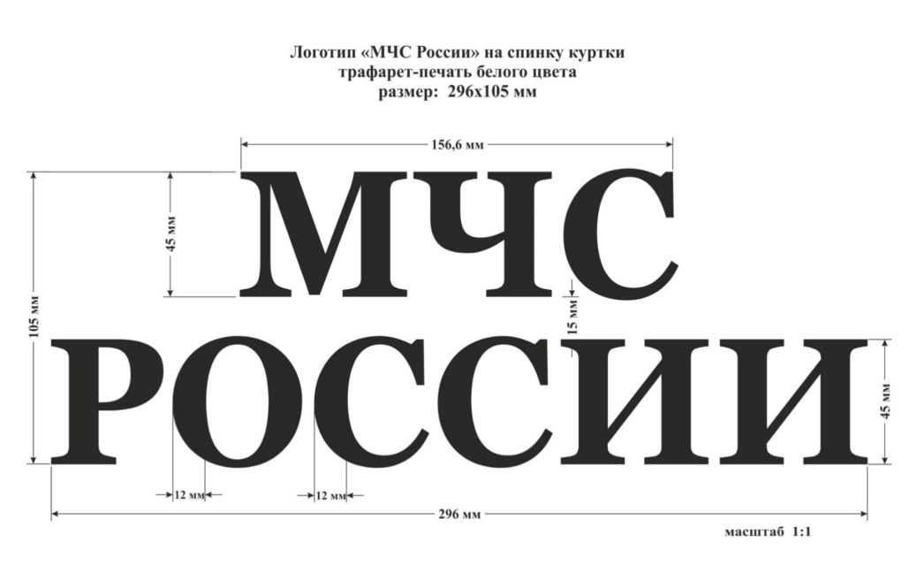

|  |  |
| --- | --- |
| Рисунок 5 | Нарукавный знак Главного управления  МЧС России по Пермскому краю выполнен в виде фигурного щита (высота 110 мм, ширина 85 мм), с окантовкой золотистого цвета. Поле щита - в цвет основной ткани. В верхней части щита расположена лента с окантовкой золотистого цвета. В центре ленты помещена надпись буквами золотистого цвета "МЧС РОССИИ". Под лентой расположен преломленный Государственный флаг Российской Федерации. В нижней части щита по периметру с окантовкой золотистого цвета нанесена надпись «ГЛАВНОЕ УПРАВЛЕНИЕ ПО ПЕРМСКОМУ КРАЮ». В центре щита помещена эмблема Главного управления МЧС России по Пермскому краю. Эмблема представляет собой изображение двуглавого орла золотистого цвета с опущенными крыльями и увенчанного короной. Орел держит в лапах прикрывающий его грудь фигурный щит серого цвета, окантовка щита белого цвета. В поле щита – элемент герба Пермского края. Щит наложен на два диагонально перекрещенных шестопера белого цвета. |
| Рисунок 6 | Нарукавный знак принадлежности к МЧС России выполнен в виде фигурного щита (высота 110 мм, ширина 85 мм) с окантовкой золотистого цвета. Поле щита - в цвет основной ткани. В центре щита изображена Малая эмблема МЧС России, обрамленная снизу оливковыми ветвями золотистого цвета. В верхней части щита нанесена в один ряд изогнутая по форме щита надпись буквами золотистого цвета «МЧС РОССИИ», отделенная от остальной части щита полосой золотистого цвета. |
| Рисунок 7 | Нарукавный знак в виде полукруга, символизирующего Государственный флаг Российской Федерации выполнен в виде цветных полосок, расположенных сверху – вниз: белый, синий, красный, синего цвета. Ширина полоски (цвета) 9 мм. На синем фоне золотистыми буквами вышита надпись «РОССИЯ», по высоте синего поля, высотой букв 8 мм, шрифт Times New Roman. Высота полукруга 40 мм, ширина 85 мм. Окантовка полукруга золотистого цвета шириной 2 мм. |
| Рисунок 8 | Нагрудный знак представляет собой щит круглой формы диаметром 80 мм. Поле щита - в цвет основной ткани. В центре знака в меньшем круге (диаметр 50 мм) расположена Малая эмблема  МЧС России на преломленном Государственном флаге Российской Федерации. По внешней стороне круга буквами золотистого цвета нанесена надпись:  в верхней части – «МЧС РОССИИ», в нижней  части – «EMERCOM». Оба круга имеют окантовку золотистого цвета. |
| мчс россии  Рисунок 9 | Нагрудный знак прямоугольной формы размером 120 х 30 мм.  В центре знака нанесена надпись «МЧС РОССИИ» шрифтом «Arial Black» золотистого цвета, окантовка – темно-синего цвета, фон темно-синего цвета. |

**4. Основные требования к изготовлению**

Классификация и виды стежков, строчек, швов – по ГОСТ 12807-2003.

**5. Маркировка.**

Маркировка и упаковка костюма производится по ГОСТ 19159-85.

Маркировка готовых изделий – по ГОСТ 19159-85.

Обозначение символов по уходу – ГОСТ Р ИСО 3758-2010.

**6. Упаковка**

Правила подготовки костюма к упаковыванию.

Костюм должен быть аккуратно сложен в соответствии с ГОСТ 19159-85 и упакован в полиэтиленовый пакет по ГОСТ 10354-82 (толщиной 50 мкм).

Упакованные в пакеты костюмы складывают стопкой по 5 штук. На стопку наверх накладывают упаковочный ярлык. Стопку перевязывают шпагатом с двух сторон.

Костюмы упаковывают по 25 комплектов в мешок из полипропиленовой неламинированной ткани размером 700-800х900-1000 мм.

В каждом мешке внутри верхней части у шва должен находиться упаковочный лист.

Упаковочный лист содержит:

- наименование и адрес предприятия-изготовителя;

- наименование костюма;

- артикул материала верха (при наличии);

- количество костюмов, в том числе по размерам;

- номер упаковщика;

- год изготовления (две последние цифры);

- масса брутто и нетто.

Верхний край мешка зашивают на мешкозашивочной машине, подгибая срезы внутрь. Концы ниток опломбируют с двух сторон мешка пломбой предприятия изготовителя.

**7. Приёмка и методы контроля**

Правила приёмки костюмов – по ГОСТ 24782-90.

Методы контроля качества костюмов – по ГОСТ 4103-82.

Экспертиза и приемка продукции на соответствие требованиям нормативно-технической документации осуществляется Заказчиком (уполномоченной организацией, рабочей группой).

**8. Транспортирование и хранение**

Транспортирование и хранение костюмов – по ГОСТ 19159-85.

Транспортирование костюмов производится всеми видами транспорта в соответствии с правилами перевозок грузов, действующими на конкретном виде транспорта и обеспечивающими сохранность изделий от атмосферных воздействий.

**9. Гарантии изготовителя**

Изготовитель гарантирует соответствие костюма требованиям настоящего технического описания при соблюдении потребителем правил транспортирования, хранения и эксплуатации.

**10. Размерные данные и место поставки**

Главное управление МЧС России по Пермскому краю, 614038, г. Пермь, ул. Волховская,37 в течение 45 рабочих дней с даты подписания контракта.

|  |  |  |  |  |  |  |  |  |  |  |  |
| --- | --- | --- | --- | --- | --- | --- | --- | --- | --- | --- | --- |
| Рост | размер | | | | | | | | | | всего |
| 42 | 44 | 46 | 48 | 50 | 52 | 54 | 56 | 58 | 60 |  |
| 1 | - | - | - | - | - | - | - | - | - | - |  |
| 2 | 4 | 8 | 4 | 3 | 2 | - | - | - | - | - |  |
| 3 | 2 | 10 | 10 | 8 | 2 | 1 | - | - | - | - |  |
| 4 | 2 | 3 | 5 | 6 | 4 | 1 | - | - | - | - |  |
| 5 | - | - | - | - | - | - | - | - | - | - |  |
| Итого: |  |  |  |  |  |  |  |  |  |  | 75 |